1. fitxa
XXV. IDAZLAN KOADERNOA 2026

DBH 2. Zikloa

Izena eta abizenak: Paul Jauregizar Elgezabal
Maila: DBH 3
Idazlanaren izenburua: Oskol hutsak
Esaldi bat (zuretzat garrantzitsua dena): Izatea ez da iruditzearen berdina

Noah betiko tokian eseri zen, kafetegiko aulki zuri eta leun hartan. Materiala hain zen perfektua, ukimenera hain hotza, zalantza sortzen baitzuen benetakoa ote zen ala ez. Kristalaren bestaldean zegoen hiriak ez zuen izenik behar. Berdin zuen non zegoen; munduko txoko guztiak berdinak ziren jada, ispilu amaigabe bat bezala errepikatuta. Barruan, airea garbiegia zen, mendiko haizea imitatzen zuen lurrin gozo eta kimiko bat. Kanpoan, ordea, kristal lodi horren atzean, zerua ez zen urdina. Kolore zikina zuen, denbora gehiegi itxita egon den gela baten antzera, edo aeroportuetako “erretzaileen gela”-ren antzekoa.
Jendea pasatzen ikusten zuen. Ederrak ziren denak, dendetako erakusleihoetan ikusten diren panpina horien antzera. Haien azala leunegia zen, fruta argizariztatuen modukoa, eta begietan distira arraro bat zuten, beti pozik egongo balira bezala. Ez zegoen zimurrik, ez zegoen orbanik, ez zegoen ezta bizitza ezta denboraren arrastorik. Irribarre egiten zutenean, hortzak txuri-txuriak erakusten zituzten, eta keinua bera, perfektuegia. Ez zuten hitz egiten, ezpainak mugitzen zituzten soilik, antzerki isil batean baleude bezala, Charlie Chaplinen antzezlan baten antzeran.
Noahk bere eskuetara begiratu zuen mahai gainean. Bere azala papera bezain fina zen, zain urdinez betea, eta hatzetan urteek utzitako orban txikiak zituen. Bera zen paisaia distiratsu hartan zegoen gauza “arraro” bakarra, garbitu gabe geratu zen tinta tanta beltz bat bezala orri zuri batean.

Inguruko isiltasun zuria hausteko, Noahk poltisikotik bere aurikular zaharrak atera zituen. Kableak korapilatuta zeuden, eta plastikozko poltsatxoa gastatuta zegoen. Belarrietan jarri eta musika piztu zuen: Red Hot Chili Peppers-en "Californication" kanta jarri zuen. Oso gustuko zuen kanta hau, bere ustez kantak egiten zuen kritika soziala ez baitzen errealitatetik urruti geratzen. Gitarraren soinua ez zen garbia, urratua baizik, eta horrek lasaitu egiten zuen. Abesti hurak jendeak aparientziari ematen dion inportantziari eta gezurrezko paradisuei buruz hitz egiten zuen, eta Noahk pentsatu zuen abesti hura, garai batean, abisu bat izan zela, eta abisua errealitate birtuta zegoela jada.

Kristalera hurbildu zuen eskua, ia ukitu arte. Beiraren bestaldean beroa nabari zen. Ez zen udako eguzkiaren epeltasuna, labe baten lurruna baizik. Kanpoan dena artifiziala zen, ke horixka batek estalia, eta jendeak zituen betaurrekoek bakarrik lortzen zuten mundu gris eta gaixo hura koloreztatea.
Bat-batean, neska gazte bat sartu zen. Izerdi tanta lodi bat zeraman kopetan, eta horrek harritu egin zuen Noah. Izerdia debekatuta balego bezalakoa zen mundu hura. Neskak, urduri, pilula txiki bat atera zuen poltsotik eta azkar irentsi zuen. Segundu batzuetan, bere aurpegia lasaitu egin zen, izerdia desagertu balitz bezala, eta berriro ere panpina baten itxura hartu zuen.
Gezurraren edertasuna zen, min edota sentimendu gabeko maskara bat.

Arratsaldea erortzen hasia zen. Farolak piztu ziren kalean, baina ez zuten argi horia ematen, argi txuri eta artifizial bat baizik. Noahk kafea amaitu zuen: kikara hondoan geratu zen hondarra beltza eta mikatza zen, errealitatea bera bezalakoa.
Une hartan, kristalaren bestaldetik zetorren gizon batekin gurutzatu zuen begirada. Gizon dotorea zen, trajea plantxatuegia zeramana. Baina Noahk begietara begiratu zionean, segundo bakar batez, zerbait ikusi zuen. Ez zen harrotasuna. Beldurra zen. Gizonak bazekien. Bazekien kristal horiek hauskorrak zirela, eta kanpoko kea barrura sartuko zela egunen batean. Begirada iheskor bat izan zen, laguntza eske ari den norbaitena, baina berehala ezkutatu zuen berriro ere bere maskara lasaiaren atzean eta aurrera jarraitu zuen, ezer ikusi ez balu bezala.

Noahk hasperen egin zuen eta aurikularrak gorde zituen. Jaka jantzi eta kalera irten zen. Ateak irekitzean, beroak kolpe lehor bat eman zion aurpegian, eta aireak erretako plastikoaren zaporea zuen. Arnasa hartzea kosta egiten zitzaion, kristal txikiak irenstea bezala. Ke artean galtzen zen bitartean, Noah-k ulertu zuen bera ez zela epailea. Bera ur-pototik jauzitako arrosa baten modukoa zen. Denbora pasatu ahala, zaharkitu eta itsusitu egiten zen arrosa bat bezalakoa.
Eta orduan, kearen erdian desagertzen zen bitartean, hiru galdera etorri zitzaizkion burura:
Zenbat irauten du gezur eder batek, edertasun horrek kaduzitate data bat badu?
Nora joaten dira gure bekatuak, ispilurik ez dugunean aurrean?
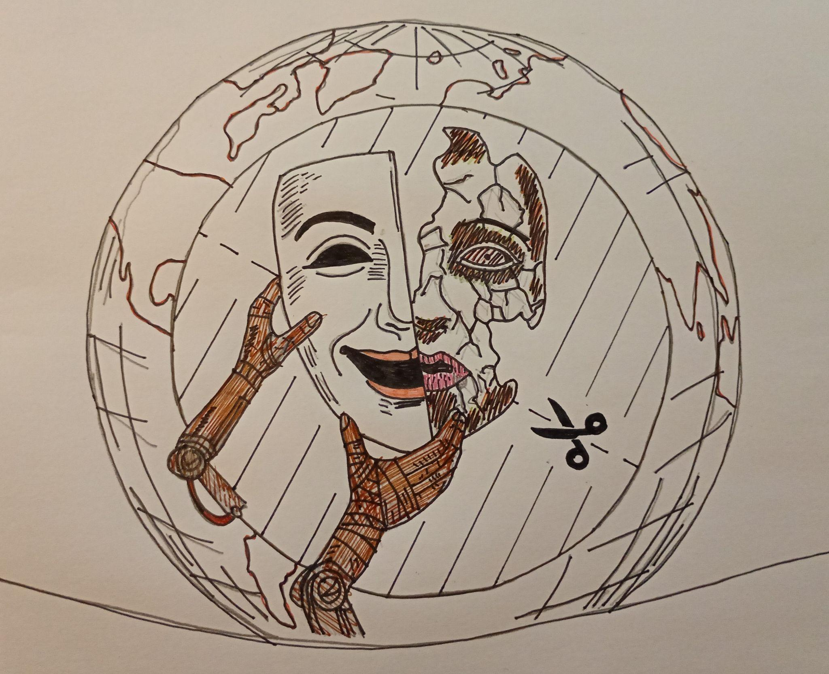
Eta denetan latzena… Zenbat denbora geratzen zaigu jada gure akatsak zuzentzeko errealitatea gure gainera jausi baino lehen, elur-jausi bat bezala?

